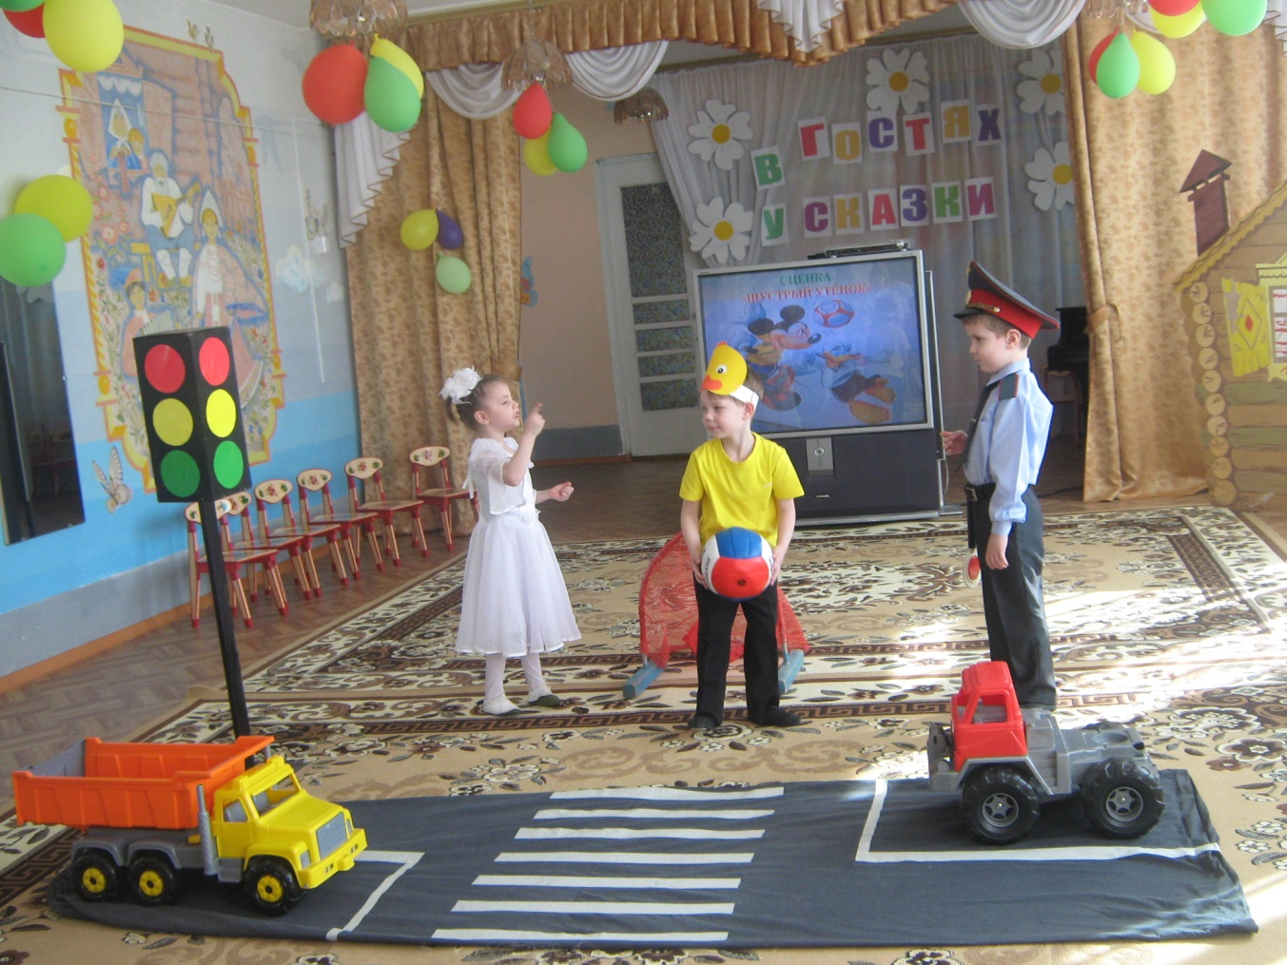
Проект по театральлизованной деятельности в средней группе
«В гостях у сказки «Шустрый утенок»

Выполнила:
воспитатель Жавнерова Т.А.

Рузаевка 2018г.

Актуальность
Театр- один из самых доступных видов искусства для детей, помогающий решить многие актуальные проблемы реализации содержания образовательных областей.
А именно связанные с:
- развитием коммуникативных качеств личности (вербальные и невербальные виды общения);
- воспитанием воли, развитием памяти, воображения, инициативности, фантазии, речи;
- формированием эстетического вкуса и др.
Но самое главное, что театральная деятельность способствует развитию у ребенка общечеловеческой способности к межличностному взаимодействию, творчеству в любой области, помогает адаптироваться в обществе, почувствовать себя успешным, т.е способствует развитию интегративных качеств личности. Кроме того, театрализованная деятельность позволяет ребенку решать многие проблемные ситуации опосредованно от лица какого-либо персонажа. Это помогает преодолевать робость, неуверенность в себе, застенчивость.
Цель:
Развитие творческих и коммуникативных способностей детей среднего дошкольного возраста средствами театрального искусства. Приобщить детей к театральной культуре.
Задачи:
Развивать умение выражать свои чувства через вербальные и невербальные средства общения.
Создать условия для проявления самостоятельности и субъективной позиции в театрализованной деятельности средствами стимулирования интереса к творчеству и импровизации в процессе воплощения образа.
Формировать умение понимать главную идею литературного произведения.
Развивать способность свободно и раскрепощено держаться при выступлении.
Вид проекта: краткосрочный.
Сроки реализации : 1 неделя
Участники проекта : дети, педагог, родители.

1 этап - подготовительный
Выбор произведения в соответствии с возрастными особенностями детей( с понятной для детей моральной идеей, динамичными событиями, с персонажами, наделенными выразительными характеристиками)
Написание варианта сценария
Мотивирование детей на театрализованную деятельность

2этап- основной
Дети внимательно слушают сказку, активно сопереживают героям, эмоционально откликаются на содержание сказки.
У детей проявляется словотворчество.
С небольшой помощью могут описать сказочного персонажа, не перебивают, слушают и дополняют друг друга.
С большим желанием участвуют в подготовке к спектаклю, распределению ролей.
Родители стали активными участниками в подготовке к спектаклю

3 этап - заключительный
Показ детьми сказки «Шустрый утенок»
Дети овладевают навыками публичных выступлений.
Развитие коммуникативных навыков детей.
Родители и педагоги стали сотрудниками в развитии детских творческих способностей.

Содержание работы:
С детьми:
-просмотр спектакля приезжего театрального коллектива ;
-беседа с детьми;
-Обыгрывание этюдов;
-создание игровой среды для самостоятельной театральной деятельности детей в детском саду.

С родителями:
-изготовление в группу новых видов театра.

Ожидаемые результаты:
-вовлечь родителей в жизнь детского сада;
-пробудить интерес детей и родителей к театру;
-заинтересовать родителей в приобретении, изготовлении разных видов театра и дать сведения о способах обыгрывания дома с детьми.

Вывод:
- В группе созданы необходимые условия по формированию у дошкольников представления о сказке;
- Воспитанность уверенность в себе, в своих силах, свободно держаться на сцене;
- пополнение театрального уголка;.
- повысился интерес родителей к жизни детей в ДОУ;

В реализации проекта приняли участие:
-дети второй коррекционной группы;
-родители;
-воспитатель.

